哈迪斯 II · 战斗系统拆解
3D 动作 Roguelike · 武器 × 祝福 Build 构筑机制分析
文档结构 Contents
• 一、战斗系统框图
• 二、主被动反应频率
• 三、操作精度
• 四、精通循环
• 五、祝福系统

一、 战斗系统框图
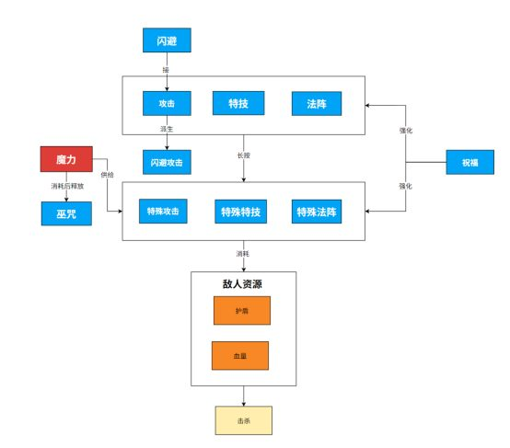
图 1 战斗系统框图
战斗系统以「武器模组 × 祝福」的构筑玩法为基础，加入「巫咒」在一定程度上拓展了广度和深度。祝福的触发通常绑定战斗动作——按祝福生效载体划分，可将战斗动作分为以下 8 种。
动作 | 定义
攻击 | 唯一有连击的攻击动作，一二段通常为同一动作，第三段释放动作更长，伤害和范围也更大。
特殊攻击 | 长按攻击引导消耗魔力后释放，伤害类型同样为攻击；在动作值、范围、持续时间等维度进行强化。
特技 | 区别于攻击的战斗动作，通常在范围、距离上与攻击进行区分。
特殊特技 | 长按特技引导消耗魔力后释放，伤害类型同样为特技；在动作值、范围、持续时间等维度进行强化。
法阵 | 按下后在原地生成圆形 AOE 控制效果，束缚接触到法阵的敌人，无伤害且一段时间后消散。
特殊法阵 | 长按引导消耗魔力后释放的法阵，一段时间后爆发并造成伤害。
闪避 | 朝控制方向位移，过程有无敌帧，有 CD；可无条件打断其他动作，但不会打断攻击的连段计数（该攻击被视为闪避攻击）。
奔跑 | 按下闪避后继续长按，朝控制方向快速移动；其他动作会打断奔跑。
祝福的触发依赖特定动作。策略角度上，玩家需要结合武器动作模组，从不同动作的出伤频率、伤害范围等角度选择适配的 build 方向，进而影响局内的路线选择。
例：刀的攻击特点是「高频低伤」，与海神的每次造成伤害触发机制的体系相性好；而斧的特点是低频高伤，更适合爱神、战神等强调单次攻击伤害和倍率强化的祝福。武器性能作为「钉子」锚定玩家 build 思路，并运用骰子、金币等局内资源来调整 build 方向，带来 build 构筑的成就感。
法阵和蓄力动作作为本作的两个特色设计，特别强调了【控制】和即时判断的重要性：
1.动作模组上：加入了蓄力技能的设计，不少武器模组的核心机制也是围绕蓄力动作设计
2.敌人设计上：存在许多突进位移、高攻击欲望的敌人
蓄力动作带来高收益的同时，也有着无法移动导致受击的风险，这就要求玩家运用法阵的控制效果进行化解，并在更安全的时机释放蓄力动作。这一设计在战斗玩法基础易懂的前提下，也很好地丰富了战斗玩法的多样性，也能够借此引入转为蓄力技能设计的构筑玩法，既没有抬高上手门槛，又在动作层面和肉鸽层面都起到了很强的拓展作用
魔力作为本作加入的蓝量资源，亮眼的点在于，除了常规的作为消耗资源供给蓄力动作使用，还设计了降低蓝量上限的蓄锐机制，借助这一机制延申出蓄锐→强化其他战斗维度的build组件设计，让传统的蓝量在不消耗蓝量的构筑中不再是一个无用的资源，而是转化为其他层面的强化
二、 主被动反应频率
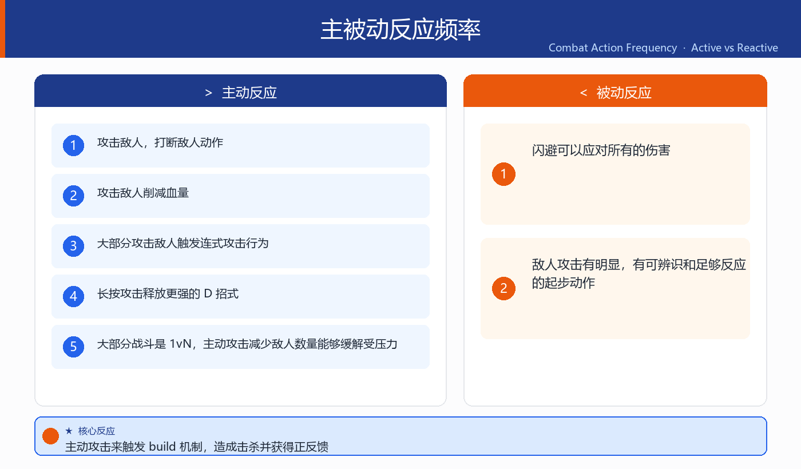
图 2 主被动反应频率拆解
1.战斗设计上鼓励玩家通过主动反应来触发祝福效果，随着build构筑的完善，单次操作就能触发连锁反应产生满屏的特效或大额的伤害，带来极大的满足感。
2.闪避作为核心防御手段既可以衔接招式也可以打断动作，释放代价仅为 CD，降低了防御侧的权重，把玩家的注意力重心放在进攻侧。
3.敌人从四面八方包围玩家的设计，要求玩家对攻击招式的方向、高威胁单位的判断力、闪避的释放时机做出判断。从空间精度、时间精度上做了一定的要求，避免了玩家无脑用「攻击/闪避」的单一方式应对敌人，迫使玩家不停移动并进行不同操作，让战斗更有动感、提升了观赏体验，而主动出击来先一步削减敌人数量也是缓解关卡压力的核心手段。
4.敌人设计上存在丰富的远程类型敌人，由此而造成的高密度弹幕也是战斗中的主要威胁，这一设计强迫玩家在战斗中需要观察弹幕轨迹，并移动到安全位置来实施下一步动作。
这四项设计可以看出主被动反应的频率都很高，十分强调战斗体验的流畅性和高频率的攻防转换

三、 操作精度
· 3.1 指令复杂度
① 战斗的基础指令相当简洁，且动作之间互相独立、不存在连段——大大降低上手和学习门槛。
② 闪避能直接打断攻击动作，并且可衔接在不同动作后，释放代价极低。
· 3.2 空间精度
游戏带有辅助瞄准、攻击范围大、位移性能强——对空间精度的要求较弱，更加强调战斗的流畅性和多敌人战斗情景下一次击杀多个敌人的爽快感。
· 3.3 时间精度
对闪避无敌帧的时机、释放蓄力招式的时机的掌握有一定要求。
哈迪斯 2 的战斗对操作精度的要求不高，主要难点在于闪避时机的掌握；在高难度中，高密度的弹幕对玩家的闪避时机、闪避方向有一定要求。
这一设计首先降低了上手门槛——玩家能很轻松地理解并掌握战斗操作，享受游戏。
值得一提的是，防御手段的设计上非常单一：在低难度中玩家往往习惯于「莽」先手发动进攻消灭敌人来规避受伤风险；而随着难度升高，这一战术的施行会变得更难，玩家不能无节制地使用攻击应对，更需要在战斗中掌握攻击和闪避的时机。对于熟练掌握技能的玩家，这一设计更加突出了对攻防交互的战斗节奏把控，使战斗体验更加丰富且有节奏感。
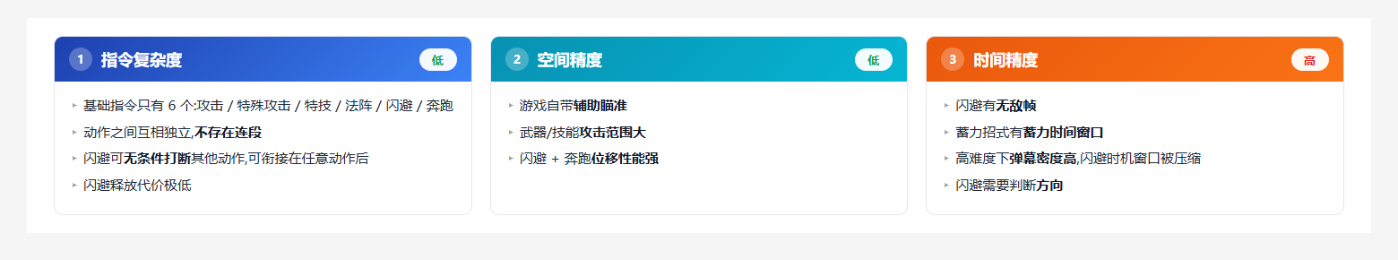
图 3 操作精度三维对比

四、 精通循环
精通循环强调两个维度：策略完备度 与 反应速度。
· 4.1 策略完备度
指玩家对如何组合出强力 build 的决策思路的理解和精通。通过组建 build 实现强力的连锁反应，以视听效果和杀敌反馈提供成就感和感官刺激。
这一精通循环并不直接影响战斗循环，而是体现在关卡的击杀效率上——这让「如何运用局内资源来实现 build 思路」成为策略完备度的一部分。
✓ 组合思路正确 | ✗ 组合思路错误
击杀效率高 → 战斗体验流畅、爽感足 → 强化策略思路 | 击杀效率低 → 战斗体验困难、容错低 → 调整策略思路
· 4.2 反应速度
哈迪斯 2 的战斗体验追求流畅、爽快、高速，要求玩家在短时间的战斗内不停地观察、思考、行动——对反应速度的精通要求较高。这也导致了游戏不同难度的体验差距极大。
· 4.3 难度设计
哈迪斯 2 被玩家诟病「动作性大于肉鸽」——主要原因在于精通循环难度的提升主要放在了对反应速度的要求上。
Build 组建方面
单个祝福的效果都较为简单，build 的强度依托于武器的作战方式和祝福触发机制的相性以及高阶祝福和双重祝福等机制和倍率加成的叠加。而游戏内设计的能作为核心输出的祝福体系也很少，玩家很容易摸索出不同的武器模组和祝福流派的最优解搭配，因此在难度提升上很难通过「改变策略思路和祝福加成」的方式达成——这种方式本身也会破坏玩家已经学习掌握的策略思路，压抑肉鸽玩法的构筑带来的爽感和成就感。所以设计上通过提高 build 成型难度的方式实现，具体表现在高热度的难度选项上：
1.让第一个祝福变成洋葱，提高前期发育难度
2.削减局外塔罗牌可用点数，进而从前期发育难度和资源运转难度两方面提升
3.提高商品价格，也是从资源运转侧提升难度
技术与熟练度方面
高难度更多体现在敌人性能、玩家容错率的调整上。这两方面的调整加强了对玩家操作技术的要求——由于容错更低，玩家也必须更精确地把握攻防转换的时机。
根据难度阶梯的设计来看，游戏不断地提高玩家的操作技术精通，而策略精通带来的提升相比要少的多。这导致原本「策略和操作平衡」的战斗体验更加趋近于「依赖操作」，让高难度的战斗体验更像是动作游戏而不是肉鸽游戏。
这导致的问题就是在高热度战斗下，敌人的攻防血全方位的提升，特别是敌人攻速提升这一难度选项更是对玩家的反应速度和法阵控制能力的掌握要求进一步提高，但构筑强度却没有相应的调整，清图效率变低导致了容错变低，即使在构筑思路上完全正确也可能会轻易死于小怪强力的数值，让遭遇战中的战斗体验十分不平衡，挫败感极强。
五、 祝福系统
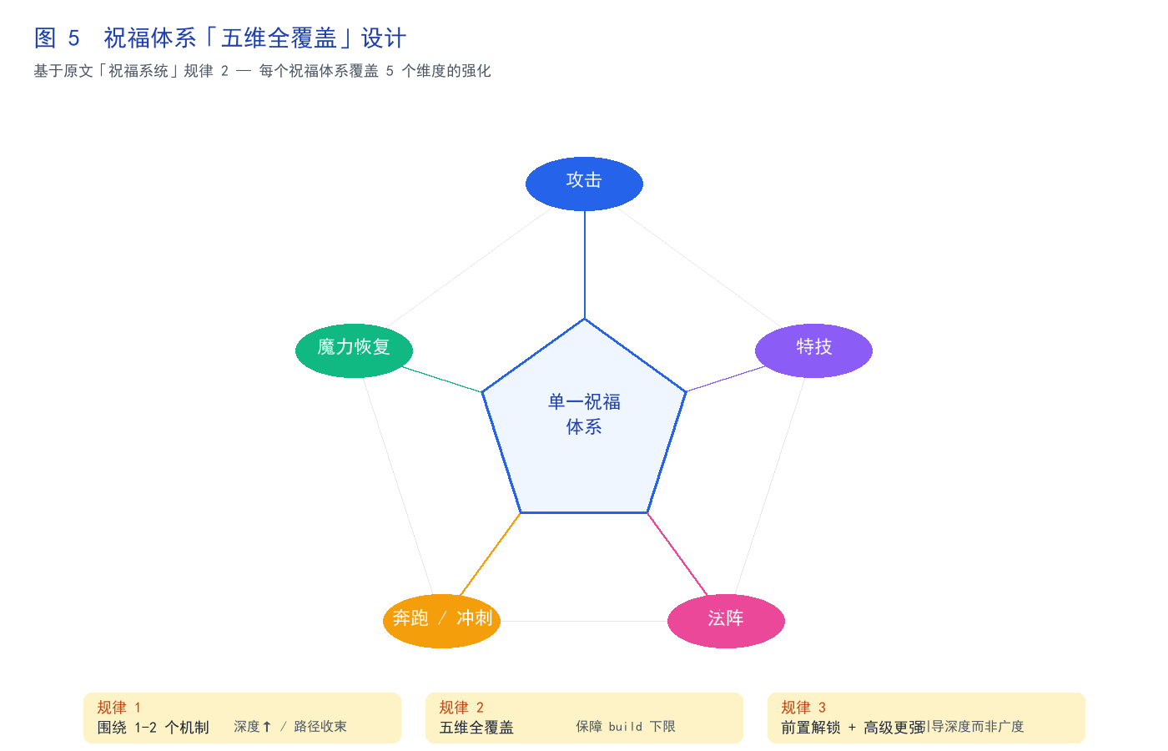
图 5 祝福体系「五维全覆盖」设计（基于原文「祝福系统」规律 2 制作）
设计规律：
# | 规律
1 | 单一祝福体系围绕 1-2 个机制进行设计：拓展玩法深度同时收束 build 路径，保障单局内的 build 组建体验符合预期。
2 | 每个祝福体系都会涵盖攻击、特技、法阵、奔跑/冲刺、魔力恢复五个方面的强化：保障 build 构筑的下限，让即使相性并不高的组合也能有一定的强度，削减地点奖励随机性带来的构筑难度。
3 | 部分祝福的出现需要解锁前置祝福，高级祝福更加强力：引导玩家发展构筑的完整性和深度而非广度——拿到传说祝福构筑一个完整体系，比广撒网更强。
本作与其他肉鸽类型的游戏不同，将 build 流派以「祝福体系」的表现形式直接地展示给了玩家——对于 build 体系的认知负担、学习成本、检索难度都大大下降；祝福体系之间的互动性也不高，除开强力的双重祝福外，大多祝福都是自成体系，缺少联动性。这一设计让玩家更倾向于发展更深度的单一体系拿到传说祝福，或是在不同的战斗动作上发展双重祝福体系，以「主输出体系 + 资源/续航/控制辅助的体系」的形式进行构筑。
这降低了游戏在肉鸽层面的难度，进一步收束了 build 的广度，但也削减了肉鸽中「探索不同体系产生的化学反应」的惊喜感，以此来保障动作层面的战斗体验。

哈迪斯 II · 战斗系统拆解

